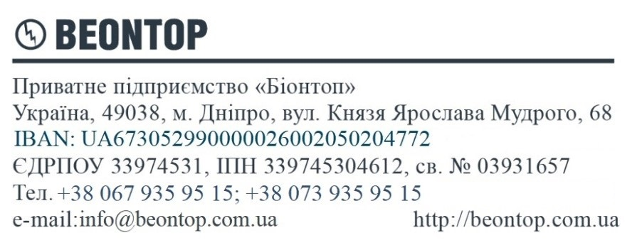

Опитувальний лист для замовлення трансформаторів струму
Questionnaire for current transformer order
Назва підприємства (Company name):
Контактна особа (Contact person):
Телефон (Tel.) Факс (Fax) E-mail

Найменування параметрів Parameter names | Значення параметрів  Parameter values
Тип трансформатора (підкреслити)  Type of transformer (underline) | TCS2-12-00 (ТОЛУ-10-1); TCS2-XX-11(12,13) (ТОЛУ-10-2);  TCS2-XX-14(15,16) (ТОЛУ-10-3); TCS2-12-11.4X (ТОЛУ-10-4);  TCHS2-12 (ТПЛУ-10);  TCBS2-12-0X(ТПОЛУ-10-1); TCBS2-12-1X(ТПОЛУ-10-2(3));  TCS1-XX-21(22,23); TCS1-XX-24(25,26); TCS1-XX-64
Найвища напруга обладнання, [kV]
(Highest voltage of the equipment)
Номер вторинної обмотки  (Number of secondary winding) | №1 | №2 | №3 | №4 | №5
Номінальний первинний струм, [А]
(Rated primary current)
Номінальний вторинний струм, [А]
(Rated secondary current)
Клас точності вторинних обмоток
(Accuracy class of secondary windings)
Номінальна вторинна навантага, [VA]
(Rated burden)
Номінальний коефіцієнт безпеки приладу, FS,
не більше. (Instrument security factor, not more)
Номінальний коефіцієнт граничної точності, ALF, не менше. (Accuracy limit factor, not less)
Струм термічної стійкості для 1 с, [kA]
(Rated short-time thermal current for 1s)
Струм електродинамічної стійкості, [kA]
(Rated dynamic current)
Кліматичне виконання та категорія розміщення
(Climatic performance and accommodation category)
Кількість, шт.
(Quantity, pcs)
Бажана дата відвантаження
(Desired shipment date)
Примітки (Notes):

Дата (Date):____________ Підпис (Signature)______________

